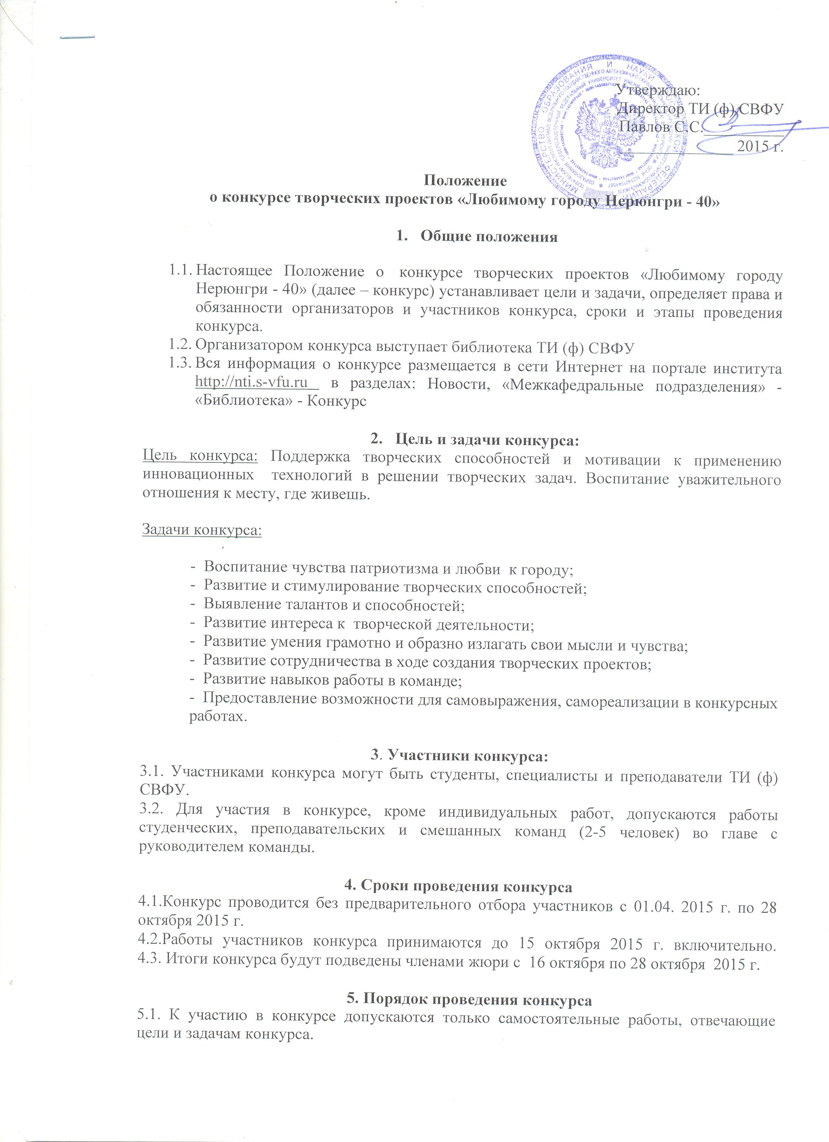

5.2. Участники подают заявки в оргкомитет конкурса. Оргкомитет формирует списки участников в соответствии с номинациями конкурса:

- «Мой город в прошлом» - творческая работа в любом из предложенных жанров: рассказ, очерк, эссе, сказка, стихотворение. История возникновения города. История названия или переименования улицы. Факты, воспоминания людей. Материал может быть проиллюстрирован авторскими фотографиями, рисунками. (История города)
- «Мои городские наблюдения» На конкурс принимаются наблюдения за горожанами, живой и неживой природой, процессами. Материал может быть в виде презентации, фотографии, рисунка, рассказа, шаржа или стихотворения. В материале обязательно должно быть отражено какое-то событие, происшествие из современной жизни города. На конкурс принимаются творческие работы, выполненные в любом стиле и технике. (Настоящее города)
- «Мой фантастический проект». На конкурс принимаются фотографии, рассказы, рисунки, компьютерные рисунки, работы в технике "компьютерная графика", т.е. творческие работы из области ФЭНТЭЗИ. Материал должен отражать будущее города через 300 лет. (Будущее города)

5.3. На конкурс представляются индивидуальные и коллективные работы.
5.4. Конкурсные материалы на электронном носителе (CD-R/ CD-RW / Flash – карта). Заявки на участие в конкурсе и материалы могут направляться по адресу: bibltif@yandex.ru или приносятся лично в библиотеку-читальный зал по адресу: ул. Кравченко 16, ТИ (Ф) СВФУ, каб. 107.

6. Требования, предъявляемые к конкурсной работе.
6.1. Участники представляют авторскую работу, ранее не представляемую на других конкурсах.
6.2. Презентация (формат презентации MS Power Point 2000-2010), должна содержать не более 3-х слайдов, за исключением титульного слайда. На титульном слайде необходимо указать название презентации, номинацию конкурса, ФИО автора презентации, курс и группу.
6.4. Фотографии (формат JPEG, PNG), снятые на телефон, цифровой фотоаппарат, либо оцифрованные из вашего фотоальбома. Отражающие городские события, людей города, архитектуру города. Лучшие 30 фотографий, будут представлены на выставке в библиотеке и на сайте института. Один участник может прислать не больше одной фотографии. Размер электронного файла должен быть не меньше 800Х600 пикселей. Фото или рисунок должен обязательно содержать сведения о названии, номинации конкурса, дате создания и ФИО автора(ов). Присылая фото для участия в Конкурсе, Вы тем самым даете разрешение на публикацию фотографии. Лучшие работы будут опубликованы на сайте института.
6.5. Требования к оформлению письменной работы:

1 | объем конкурсной работы | не более 3-х печатных страниц (не включая титульный лист)
2 | формат страницы | А 4 (210x297 мм)
3 | формат текста: | Word for Windows - 2000-2010/ХР
5 | поля: | 20 мм
6 | шрифт: | размер (кегль) - 14, тип - Times New Roman
7 | междустрочный интервал: | 1
8 | абзацный отступ: | 1,25 мм
13 | автоматический перенос слов: | нет
14 | заголовки: | ПО ЦЕНТРУ (ШРИФТ ЖИРНЫЙ, БУКВЫ – ПРОПИСНЫЕ);
15 | основной текст | по ширине
16 | формат текста | .doc и .rtf (для Microsoft Office Word 2007-10)

6.6. Библиотека оставляет за собой право использования представленных работ целиком или частично в своих образовательных и просветительских целях.
6.7. Права на фото - материалы, использованные в проекте должны быть свободными от претензий третьих лиц; ответственность за нарушение прав третьих лиц возлагается на участника (ов).
6.8. Каждый из участников может представить одну работу как в одной, так и в нескольких номинациях.
6.9. На конкурс принимаются как индивидуальные, так и коллективные работы (количество авторов не более 5 человек).
6.10. К каждой конкурсной работе должна быть приложена заявка установленного образца (форма 1). Заявка является документом, необходимым для включения работ в список конкурсантов.
6.11. Конкурсные работы не возвращаются и не рецензируются.

7. Оргкомитет конкурса
В обязанности Оргкомитета конкурса входит:
7.1. Создание равных условий для всех участников конкурса.
7.2. Обеспечение гласности проведения конкурса.
7.3. Формирование состава жюри
7.4. Недопущение разглашения сведений о промежуточных и окончательных результатах конкурса ранее даты официального объявления результатов конкурса.

8. Жюри конкурса
Механизм голосования членов жюри:
8.1. Работа жюри начинается 16 октября и заканчивается до 28 октября 2015 г. выявлением победителей и призёров конкурса.
8.2. В каждой номинации устанавливается победитель и призёры конкурса.
8.3. Все творческие проекты, предоставленные на конкурс, оцениваются сначала каждым членом жюри в баллах от 0 до 10 баллов (0 баллов – критерий отсутствует, 1-9 баллов – критерий присутствует частично, 10 баллов – критерий присутствует в полном объеме) и так по каждому критерию, затем заполняется сводный протокол:
Оценивание производится по следующим критериям:
- Соответствие заявленной номинации – от 0 до 10 баллов;
- Соответствие требованиям к работе – от 0 до 10 баллов;
- Грамотность изложения и культура оформления – от 0 до 10 баллов.
- Оригинальность содержания от 0 до 10 баллов

8.4. Итоговая оценка каждой работы формируется путем суммирования оценок членов жюри по всем критериям.

9. Порядок представления работ

Заполненная анкета-заявка и конкурсная работа отсылаются по электронной почте на адрес bibltif@yandex.ru или передаются в оргкомитет конкурса на эл. носителе до 15 октября 2015 г. включительно (Кравченко, 16, библиотека, каб. 107. тел. 1-20).

10. Награждение
- Победители конкурса награждаются грамотой и ценным призом (книги традиционные и электронные, цифровые фоторамки, фотоаппарат, флеш-карты, мышь беспроводная)
- Участникам конкурса вручаются сертификаты.

Приложение №2

Состав оргкомитета конкурса:

Председатель:
Гощанская И.С., заведующая библиотекой

Члены оргкомитета:
Богомолова Н.Е., ведущий библиотекарь,
Кущенко Н.М., ведущий библиотекарь,
Танкина К.В., ведущий библиотекарь.

Состав жюри:

Председатель:
Меркель Е.В., к.филол.н., доцент, зам директора по учебной работе, зав. кафедрой «Русская филология»

Члены жюри:
1. Зайцева Н. В., зав. кафедрой ЕсТД,
2. Погуляева И. А., доцент кафедры ЕсТД,
3. Акинин М. А., ст. методист УО,
4. Литвиненко А. В., начальник отдела НИиД,
5. Богомолова Н.Е., вед. библиотекарь.

Форма №1
Заявка на участие в конкурсе

Ф.И.О. претендента (полностью), с указанием курса и группы

__________________________________________________________________________

__________________________________________________________________________

______________________________________конт. телефон, e-mail __________________

Ф.И.О. соавторов с указанием курса и группы, конт. телефонов

1._________________________________________________________________________

2._________________________________________________________________________

Номинация творческого проекта:

__________________________________________________________________________

Название творческой работы:

__________________________________________________________________________

__________________________________________________________________________

Используемое программное обеспечение:

__________________________________________________________________________

__________________________________________________________________________

__________________________________________________________________________

Источники информации: используемая литература, интернет-ресурсы:

__________________________________________________________________________

__________________________________________________________________________

__________________________________________________________________________

__________________________________________________________________________

